Dimanche de la Pentecote
07/06/25 | 18H30 ICHT | Messe anticipée de la Pentecôte
08/06/25 | 10H00 HIND | Messe de la Pentecôte
Messes de Semaine
09/06/25 |  | Pas de Messe Ste Marie, Mère de l'église
10/06/25 | 09H30 HIP | Messe de semaine
11/06/25 | 09H30 LIM | Messe de semaine St Barnabé, Ap.
12/06/25 | 18H30 HIND | Messe de semaine
13/06/25 | 18H00 NORD | Messe de semaine St. Antoine de Padoue
Dimanche de la Tres Sainte Trinite
Benediction du sel a toutes les messes
14/06/25 | 18H30 LIM | Messe anticipée du Dimanche
15/06/25 | 09H00 HIP | Messe du Dimanche
 | 10H30 NORD | Messe du Dimanche

Pour joindre le Cure M. d'Hooge :
253, Impasse de l'Eglise, 67150 Hindisheim
Tél 03 67 99 43 99 / 06 61 34 04 14
marcdh2@hotmail.com
Communaute de paroisses Pays de Saint Ludan
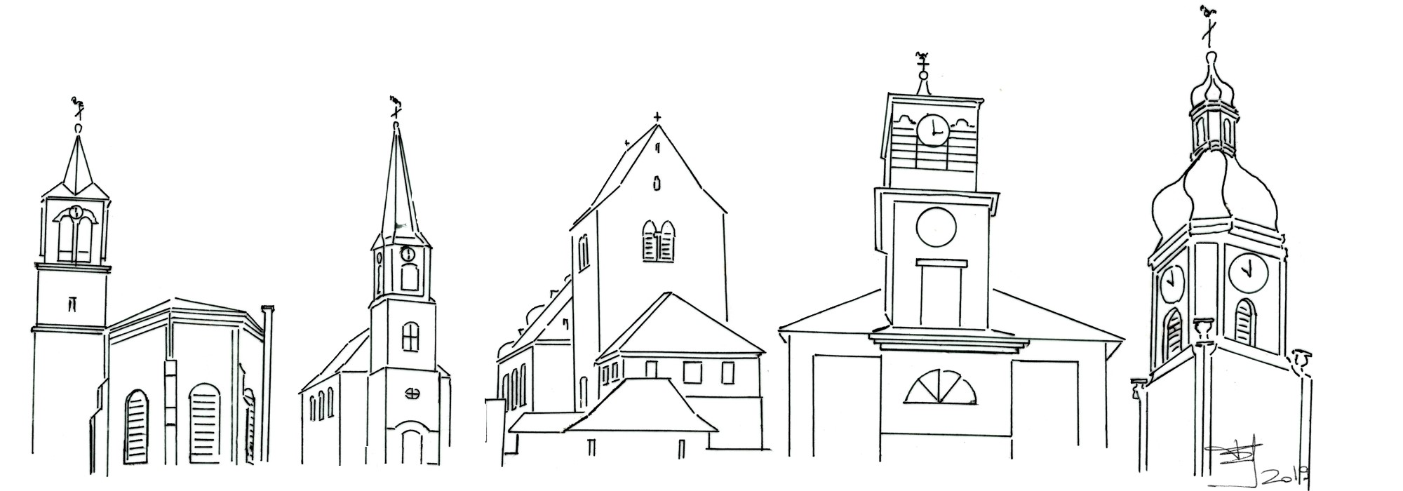

Feuille de semaine N°146
1ère lecture Ac 2, 1-11 : « Tous furent remplis d’Esprit Saint et se mirent à parler en d’autres langues »
Psaume : Ps 103 (104), 1ab.24ac, 29bc-30, 31.34 : Ô Seigneur, envoie ton Esprit qui renouvelle la face de la terre !
2ème lecture Rm 8, 8-17: « Tous ceux qui se laissent conduire par l’Esprit de Dieu, ceux-là sont fils de Dieu »
Séquence : Veni Saincte Spiritus
Evangile Jn 14, 15-16.23b-26 : « L’Esprit Saint vous enseignera tout »
Tel un ouragan prodigieux, qui bouleverse de fond en comble l’humanité, telle la foudre tombée du ciel pour incendier la forêt, L’Esprit Saint, à la Pentecôte, s’est précipité sur la terre pour l’embraser du feu de Dieu. L’Eglise, pour saint Luc, est l’Eglise du feu.
Il accumule d’ailleurs les allusions bibliques pour nous suggérer que la Pentecôte est l’équivalent de ce que fut pour le peuple hébreu l’expérience du Sinaï. Les phénomènes sensibles sont du même ordre : une tornade, un fracas étourdissant, un tremblement de terre, une colonne de feu. La Pentecôte sonne l’heure d’un rassemblement sans frontières. La mission de convoquer et de regrouper en un seul peuple tous les peuples revient à cette poignée d’hommes et de femmes qui, ce matin-là, « se trouvaient réunis tous ensemble dans un même lieu ».
Le feu, ce matin-là, a bien pris sur la colline de Sion : l’incendie s’étendra de ville en ville, jusqu’aux confins de la terre. L’Eglise née, comme Jésus, de l’Esprit et de Marie, va parler à tous les hommes en leur langue.
Le monde devient maintenant la patrie de Dieu; plus seulement la petite terre d’Israël. L’humanité toute entière est appelée à devenir peuple de Dieu; et plus seulement quelques millions d’Hébreux. Le signe de l’appartenance à Dieu cessera d’être marqué dans la chair pour laisser place à la circoncision du cœur, qui est conversion. Au Sinaï, la Loi avait été gravée dans la pierre, comme pour en garantir la durée. Le souffle et le feu de l’Esprit ne peuvent ni être enfermés ni maîtrisés.
Sans cesse, et aujourd’hui encore, l’Esprit met au grand jour des zones d’ombre et révèle des coins cachés. Il éclaire le message évangélique, déploie des perspectives nouvelles et dilate les cœurs. Il fait de nous des fils revêtus d’audace et non plus des esclaves plongés dans la peur. Il nous ressuscite de toutes nos morts.
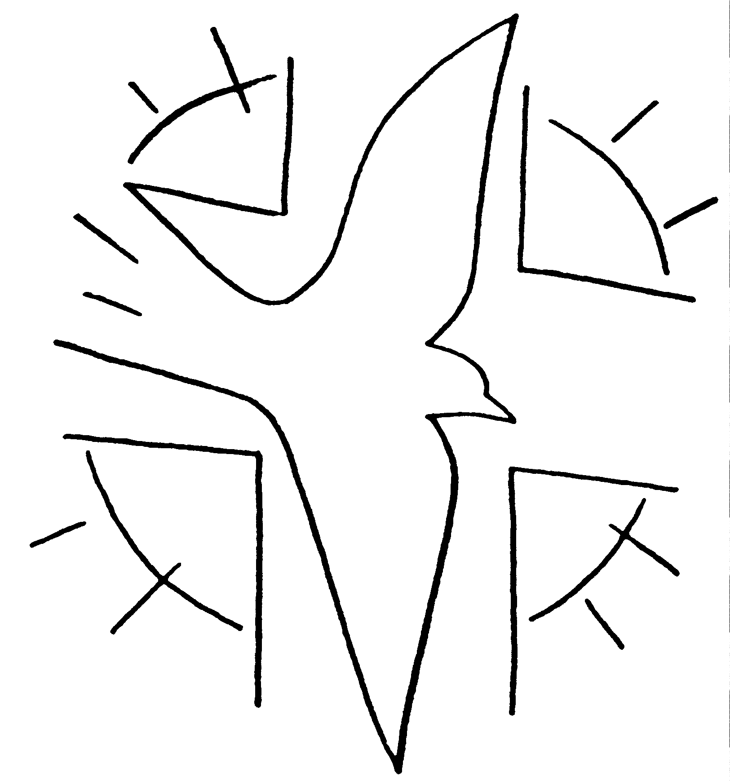
Si nous sommes « remplis de l’Esprit Saint », nous parlerons d’autres langues que celles du monde qui véhiculent l’idolâtrie et les obscénités, les haines et les querelles, le sectarisme et la jalousie, les dominations et les divisions. Nous porterons les fruits de l’Esprit qui sont douceur et paix, non-violence active et patience, bienveillance et confiance, humilité et maîtrise de soi.
Dieu est plus grand que nos limites. Dans notre monde rongé par le cancer de l’injustice et de la violence, s’enfante une nouvelle création par le don de l’impossible. Le feu de l’Esprit, qui nous est apporté par le Christ ressuscité, fait naître, dès maintenant, la terre nouvelle...
Bénediction du sel à la Trinité*
A la fin de toutes les messes, le sel sera béni. Veuillez déposer avant la messe votre sel devant l'autel. Traditionellement on le décorait avec des petites pesées violettes.

Chant d'entrée :
1 - Souffle imprévisible, Esprit de Dieu, Vent qui fait revivre, Esprit de Dieu,
Souffle de tempête, Esprit de Dieu, Ouvre nos fenêtres, Esprit de Dieu !
Esprit de vérité, Brise du Seigneur, Esprit de liberté, Passe dans nos coeurs !
Esprit de vérité, Brise du Seigneur, Esprit de liberté, Passe dans nos coeurs !
2 - Flamme sur le monde, Esprit de Dieu, Feu qui chasse l’ombre, Esprit de Dieu,
Flamme de lumière, Esprit de Dieu,Viens dans nos ténèbres, Esprit de Dieu !
8. Vent de Pentecôte, Esprit de Dieu, Force des Apôtres, Esprit de Dieu,
Vent que rien n'arrête, Esprit de Dieu, Parle en tes prophètes, Esprit de Dieu !

Psaume 103: Refrain : L'esprit du Seigneur a rempli l'univers et la terre entière brûle de son feu !
Bénis le Seigneur, ô mon âme ;
Seigneur mon Dieu, tu es si grand !
Quelle profusion dans tes œuvres, Seigneur !
la terre s’emplit de tes biens.
Tu reprends leur souffle, ils expirent
et retournent à leur poussière.
Tu envoies ton souffle : ils sont créés ;
tu renouvelles la face de la terre.
Gloire au Seigneur à tout jamais !
Que Dieu se réjouisse en ses œuvres !
Que mon poème lui soit agréable ;
moi, je me réjouis dans le Seigneur.

Séquence : Veni Sancte Spiritus
Viens, Esprit Saint, en nos cœurs et envoie du haut du ciel un rayon de ta lumière.
Viens en nous, père des pauvres, viens, dispensateur des dons, viens, lumière de nos cœurs.
Consolateur souverain, hôte très doux de nos âmes, adoucissante fraîcheur.
Dans le labeur, le repos ; dans la fièvre, la fraîcheur ; dans les pleurs, le réconfort.
Ô lumière bienheureuse, viens remplir jusqu’à l’intime le cœur de tous tes fidèles.
Sans ta puissance divine, il n’est rien en aucun homme, rien qui ne soit perverti.
Lave ce qui est souillé, baigne ce qui est aride, guéris ce qui est blessé.
Assouplis ce qui est raide, réchauffe ce qui est froid, rends droit ce qui est faussé.
À tous ceux qui ont la foi et qui en toi se confient donne tes sept dons sacrés.
Donne mérite et vertu, donne le salut final, donne la joie éternelle. Amen. Alléluia

Prière Universelle : Veni Creator
Veni, creator Spiritus,  Mentes tuorum visita,  Imple superna gratia  Quae tu creasti pectora.  Qui diceris Paraclitus,  Altissimi donum Dei,  Fons vivus, ignis, caritas  Et spiritalis unctio.  Tu septiformis munere,  Digitus paternae dexterae,  Tu rite promissum Patris,  Sermone ditans guttura.  Accende lumen sensibus,  Infunde amorem cordibus,  Infirma nostri corporis  Virtute firmans perpeti.  Hostem repellas longius  Pacemque dones protinus;  Ductore sic te praevio  Vitemus omne noxium.  Per te sciamus da Patrem,  Noscamus atque Filium;  Teque utriusque Spiritum  Credamus omni tempore.  Deo Patri sit gloria,  Et Filio, qui a mortuis  Surrexit, ac Paraclito  In saeculorum saecula. Amen | Viens, Esprit Créateur nous visiter,  Viens éclairer l’âme de tes fils,  Emplis nos cœurs de grâce et de lumière,  Toi qui créas toute chose avec amour.  Toi le Don, l’envoyé du Dieu Très Haut,  Tu t’es fait pour nous le Défenseur,  Tu es l’Amour, le Feu, la source vive,  Force et douceur de la grâce du Seigneur.  Donne-nous les sept dons de ton amour,  Toi le doigt qui œuvres au Nom du Père,  Toi dont il nous promit le règne et la venue,  Toi qui inspires nos langues pour chanter.  Mets en nous ta clarté, embrase-nous,  En nos cœurs, répands l’amour du Père,  Viens fortifier nos corps dans leur faiblesse,  Et donne-nous ta vigueur éternelle.  Chasse au loin l’ennemi qui nous menace,  Hâte-toi de nous donner la paix,  Afin que nous marchions sous ta conduite,  Et que nos vies soient lavées de tout péché.  Fais-nous voir le visage du Très-Haut,  Et révèle-nous celui du Fils,  Et toi l’Esprit commun qui les rassemble,  Viens en nos cœurs, qu’à jamais nous croyions en toi.  Gloire à Dieu, notre Père, dans les cieux,  Gloire au Fils qui monte des Enfers,  Gloire à l’Esprit de Force et de Sagesse,  Dans tous les siècles des siècles. Amen

Communion :
Devenez ce que vous recevez, Devenez le corps du Christ.
Devenez ce que vous recevez, Vous êtes le corps du Christ.
Baptisés en un seul Esprit, nous ne formons tous qu'un seul corps ;
Abreuvés de l'unique Esprit, nous n'avons qu'un seul Dieu et Père
Rassasiés par le pain de vie, nous n'avons qu'un cœur et qu'une âme ;
Fortifiés par l'amour du Christ, nous pouvons aimer comme il aime.

Chant d’action de Grâces :
Tu es le Dieu fidèle des longues routes, Des chemins vers l'infinio.
Tu es le Dieu qui dit : "Va ! quitte ton pays, Tes idées mortes et tes vieux préjugés.
Ta vie va refleurir; n'aie pas peur de mourir.Laisse germer la parole et la foi.Tu porteras des fruits de joie."
Tu es le vent violent Qui nous pousse en avant Vers le grand large, comme des grands voiliers.
Quand tu souffles en nos cœurs Tu bouscules nos peurs Et nous quittons nos maisons bien fermées Pour T’annoncer au monde entier.

Fête-Dieu
Dans deux semaines, la procession de la fête-Dieu sortira la Procession de la fête-Dieu Le Dimanche 22 juin, après la messe solennelle, la traditionnelle procession de la fête-Dieu sortira à Hindisheim. Nous avons encore besoin de mains. Présentez-vous à Yannick Weckner. Veuillez décorer vos maisons, Dieu marchera parmi nous !
Rappel : les principaux textes de la messe

Je Confesse :
Je confesse à Dieu tout-puissant,
Je reconnais devant vous, frères et sœurs,
que j’ai péché en pensée, en parole,
par action et par omission ;
oui, j’ai vraiment péché.
C’est pourquoi je supplie la bienheureuse Vierge Marie,
les anges et tous les saints,
et vous aussi, frères et sœurs,
de prier pour moi le Seigneur notre Dieu.

Credo : (Dialogué) Pr : Je crois en un seul Dieu,
le Père tout puissant, créateur du ciel et de la terre, de l’univers visible et invisible,
Je crois en un seul Seigneur, Jésus Christ,le Fils unique de Dieu, né du Père avant tous les siècles :
Il est Dieu, né de Dieu, lumière, née de la lumière, vrai Dieu, né du vrai Dieu
Engendré non pas créé, consubstantiel au Père ; et par lui tout a été fait.
Pour nous les hommes, et pour notre salut, il descendit du ciel;
Par l’Esprit Saint, il a pris chair de la Vierge Marie, et s’est fait homme.
Crucifié pour nous sous Ponce Pilate, Il souffrit sa passion et fut mis au tombeau.
Il ressuscita le troisième jour, conformément aux Ecritures, et il monta au ciel;
il est assis à la droite du Père.
Il reviendra dans la gloire, pour juger les vivants et les morts et son règne n’aura pas de fin.
Je crois en l’Esprit Saint, qui est Seigneur et qui donne la vie; il procède du Père et du Fils.
Avec le Père et le Fils, il reçoit même adoration et même gloire; il a parlé par les prophètes.
Je crois en l’Eglise, une, sainte, catholique et apostolique.
Je reconnais un seul baptême pour le pardon des péchés.
J’attends la résurrection des morts, et la vie du monde à venir. Amen

Priez, frères et sœurs ...Que le Seigneur reçoive de vos mains ce sacrifice à la louange et à la gloire de son nom, pour notre bien et celui de toute l'Église.

Notre Père, qui es aux cieux,
que ton nom soit sanctifié,
que ton règne vienne,
que ta volonté soit faite sur la terre comme au ciel.
Donne-nous aujourd’hui notre pain de ce jour.
Pardonne-nous nos offenses,
comme nous pardonnons aussi à ceux qui nous ont offensés.
Et ne nous laisse pas entrer en tentation
mais délivre-nous du Mal.
Amen

